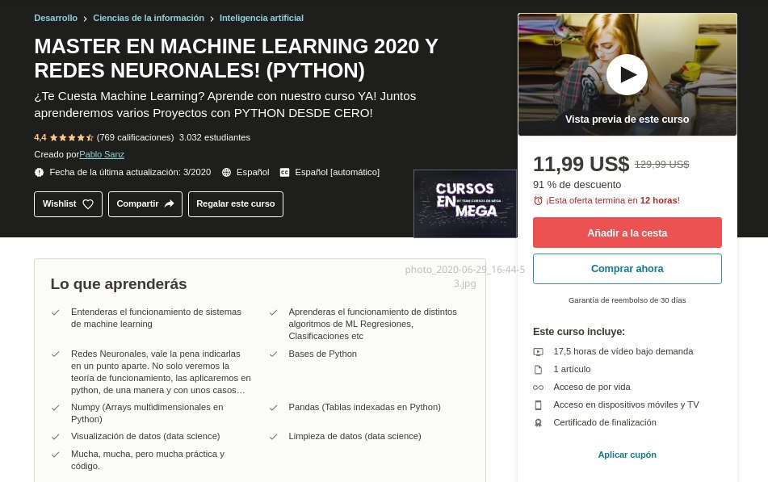

👉MASTER EN MACHINE LEARNING 2020 Y REDES NEURONALES! (PYTHON)👍

📚¿Te Cuesta Machine Learning? Aprende con nuestro curso YA! Juntos aprenderemos varios Proyectos con PYTHON DESDE CERO!

🔰Lo que aprenderás

✔️Entenderas el funcionamiento de sistemas de machine learning

✔️Aprenderas el funcionamiento de distintos algoritmos de ML Regresiones, Clasificaciones etc

✔️Redes Neuronales, vale la pena indicarlas en un punto aparte. No solo veremos la teoría de funcionamiento, las aplicaremos en python, de una manera y con unos casos prácticos que estamos seguros te dejaran fascinado!

✔️Bases de Python

✔️Numpy (Arrays multidimensionales en Python)

✔️Pandas (Tablas indexadas en Python)

✔️Visualización de datos (data science)

✔️Limpieza de datos (data science)

✔️Mucha, mucha, pero mucha práctica y código.

https://mega.nz/folder/htdwnLbD#PxflBFO6yTPJZwl_qhZPbQ/folder/phVgyZ4Q